Обзор обращений граждан и организаций, поступивших в
Федеральную службу по надзору в сфере здравоохранения,
в июне 2024 года

В июне 2024 года в центральный аппарат Федеральной службы по надзору в сфере здравоохранения поступило 6418 обращений от граждан и организаций, в территориальные органы Росздравнадзора по субъектам Российской Федерации – 5861. Данные показатели говорят о снижении количества обращений в центральном аппарате Росздравнадзора на 19,1% (1515 обращений) и в территориальных органах Росздравнадзора по субъектам Российской Федерации на 18,8% (1356 обращений) по сравнению с маем 2024 года.
Сравнительный анализ динамики поступления обращений показал, что в центральный аппарат Росздравнадзора количество писем по вопросам качества оказания медицинской помощи населению уменьшилось по сравнению с маем 2024 года на 20,7% и составило 3385 обращений; по вопросам лекарственного обеспечения обратилось 1279 граждан, что на 465 обращений или на 26,7% меньше по сравнению маем 2024 года. В территориальных органах Росздравнадзора по субъектам Российской Федерации уменьшилось количество обращений по вопросам качества оказания медицинской помощи населению на 16,6% (с 4250 обращений в мае 2024 года до 3546 обращений в июне 2024 года), по вопросам лекарственного обеспечения отдельных категорий граждан количество обращений уменьшилось на 15,1% (с 1714 обращений в мае 2024 года до 1456 обращений в июне 2024 года).

Таблица. Обращения, поступившие в Росздравнадзор в июне 2024 года

Форма обращения | Центральный аппарат Росздравнадзора | Территориальные органы Росздравнадзора по субъектам Российской Федерации
Электронный документ | 35,9% | 44,2%
Письменное обращение | 7,7% | 39,7%
Телефон | 0,2% | 0,9%
«Горячая линия Росздравнадзора» | 56,2% | 15,1%
Другое | 0% | 0,1%

Количество поступивших обращений на 100 тыс. жителей в июне 2024 года в целом соответствует среднему показателю по России во всех федеральных округах, за исключением Северо-Кавказского, Уральского и Приволжского, откуда за месяц поступило наименьшее количество обращений. Самые высокие показатели активности отмечены в Центральном, Южном, и Северо-Западном федеральных округах. В Центральном, Южном, Северо-Западном, Сибирском и Дальневосточном федеральных округах активнее всего направляли свои обращения авторы, проживающие в г. Москве, г. Санкт-Петербурге, Астраханской, Брянской, Владимирской, Иркутской, Калининградской, Магаданской, Московской, Новгородской, Новосибирской, Рязанской, Сахалинской и Томской областях, Республиках Алтай и Коми, Алтайском, Краснодарском и Хабаровском краях.

График. Структура обращений граждан и организаций, поступивших в Росздравнадзор в июне 2024 года

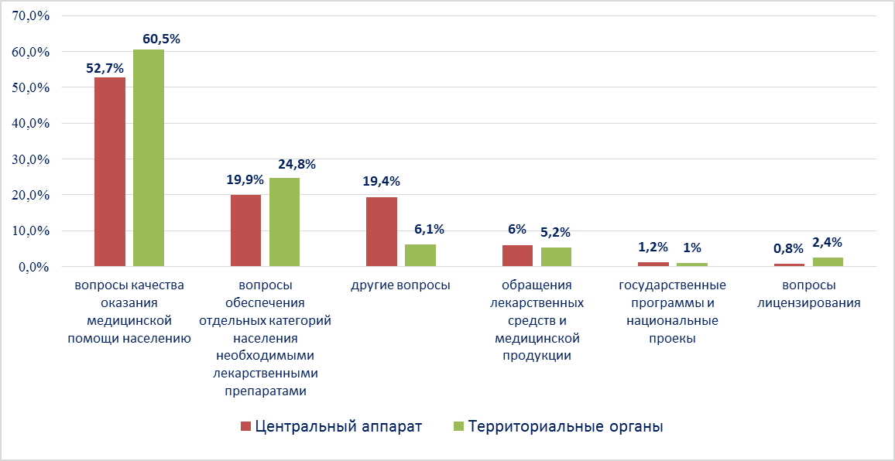

Наиболее часто заявители обращались в Росздравнадзор по вопросу ненадлежащего, по их мнению, качества медицинской помощи, оказанной в медицинских организациях, находящихся в ведомстве субъекта Российской Федерации – 70,5%, федеральных медицинских организаций 5,7% обращений; в 15,5% обращений содержались жалобы на частные медицинские организации, 3,2% обращений поступило с жалобами на ведомственные медицинские организации и 5,1% обращений поступило с жалобами на фармацевтические организации.
По результатам рассмотрения обращений граждан и организаций в центральном аппарате и территориальных органах Росздравнадзора по принадлежности в органы государственной власти в сфере здравоохранения по субъектам Российской Федерации, иные государственные органы, органы местного самоуправления и другие организации направлено на рассмотрение в соответствии с действующим законодательством 4966 писем, 5513 авторам даны необходимые разъяснения, отказано в удовлетворении просьб 12 гражданам, приняты меры для реализации законных прав и интересов граждан по 446 обращениям.
По результатам документарных и выездных проверок, а также анализа информации, полученной из органов государственной власти в сфере здравоохранения по субъектам Российской Федерации, факты, изложенные заявителями, не подтвердились в 342 случаях, в 172 случаях факты подтвердились полностью, в 88 обращениях факты подтвердились частично. По результатам проверок информация направлена в органы государственной власти и прокуратуры субъектов Российской Федерации, выданы предписания об устранении выявленных нарушений, составлены протоколы об административном правонарушении.

